经济学院教工党总支“上饶集中营”红色之旅活动顺利举行

为继续开展深入学习实践科学发展观活动，创新学习载体，2009年4月18日，经济学院教工党总支举行红色之旅活动，前往作为全国爱国主义教育基地和全国重点革命文物保护单位的江西上饶集中营参观学习，通过参观革命先烈事迹展览和集中营现场，缅怀革命先烈事迹，学习先烈的伟大精神，接受了一次意蕴深刻的爱国主义教育。
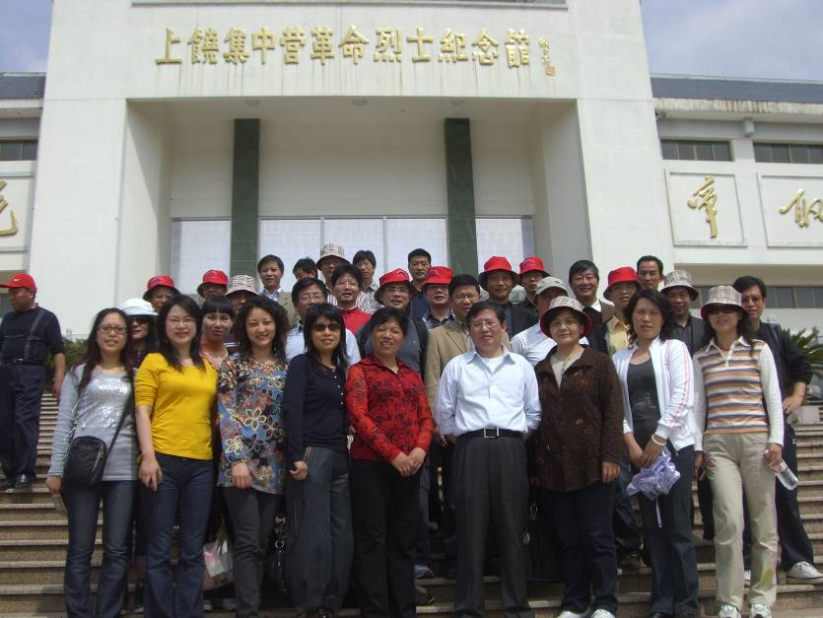
闻名于世的上饶集中营，是国民党1941年1月初发动震惊中外的皖南事变之后，同年3月在江西上饶周田、茅家岭、李村、七峰岩等地设立的一座规模庞大的法西斯式人间地狱。主要囚禁皖南事变中谈判被扣的新四军军长叶挺和弹尽粮绝被俘的新四军排以上干部，还有部分从东南各省地方以上抓来的共产党员和其它爱国进步人士，共700余人。这些爱国志士在狱中秘密党组织的领导下,同凶残的国民党特务进行了英勇的斗争，并成功地举行了著名的茅家岭暴动和赤石暴动，谱写了一曲曲气贯长虹的无产阶级正气歌。为了缅怀在集中营牺牲的近200名革命烈士，继承先烈遗志，党和人民政府于1955年在茅家岭建立革命烈士陵园，陆续修建了革命烈士公墓、纪念碑、纪念馆、纪念亭等建筑物。在上饶集中营，教工党员们瞻仰了茅家岭监狱和上饶集中营革命烈士纪念馆，仔细聆听革命先烈可歌可泣的英雄事迹，切身体会了革命前辈百折不挠，宁死不屈的革命精神。上饶集中营革命烈士纪念馆内，收藏了许多珍贵的历史文物资料和烈士遗物，并通过声、光、图、物等形式，生动地再现了集中营革命烈士英勇斗争的光辉岁月和视死如归的大无畏精神。沿着前辈奋斗的历史足迹，追忆着革命先辈用热血和生命谱写的光荣历史，对先烈的崇敬之情油然而生。大家纷纷表示要继承先烈遗志，发扬优良革命传统，发扬共产党员开拓进取、踏实工作的精神，在各自的工作岗位上，真正发挥一名共产党员的先锋模范作用，站好岗，履好责。
在全国开展深入学习实践科学发展观活动期间，组织这次现场教学很有意义。当前，全国上下正在兴起深入学习实践科学发展观的热潮，我们一定要高举中国特色社会主义伟大旗帜，牢固树立和落实科学发展观，大力发扬艰苦奋斗的光荣革命传统，继续解放思想，坚持改革开放，推动科学发展，促进社会和谐，为实现我国经济社会发展的新跨越建功立业。

经济学院党委
2009.4.20

